單元名稱 | 家家有本該念的經!
類目 | ● 家人關係組 ○ 家庭生活管理組
教學實施對象 | ○ 高中  ● 國中 八 年級  ○ 國小 | 教學節數 |  |  | ● 3 節  ○ 6 節
學生背景分析 | 青春期的孩子因生理的急遽變化影響心智活動，變得較為敏感、情緒化，同時開始堅持自己的意見，渴望獨立自主與隱私權，在「依賴」與「獨立」之間拔河，對同儕的重視與相處時間日增，而在家庭生活與面對父母的許多規範與要求，有許多自己的看法，在這成長的探索過程，容易因雙方不一致的認知與行為，讓自己與家人產生衝突。  國中階段的學生正處於青春期，與家人的互動中難免會有衝突，這或許是成長必經的碰撞，但在這些衝突中，依然可見青少年還是欲與父母保持良好的關係，日常生活中也需要父母給予關心與陪伴。因此，這階段的學生正在學習如何在「分離」與「依賴」中尋找一個平衡點，讓學生在發展自我的過程中，也不會因此而忘了家庭的重要性，而這也是家庭教育希望能夠帶給學生的核心概念。
設計理念 | 在正常的家庭生活裡，衝突是難以避免的，但可以透過溝通而減少衝突所帶來的傷害。然而青春期的孩子因生理的急遽變化影響心智活動，變得較為敏感、情緒化，同時開始堅持自己的意見，因此在家庭生活與面對父母的許多規範與要求，有許多自己的看法，並且容易因不成熟的言行或不曉得如何與家人溝通，而與家人產生衝突。  身在第一線的教育現場，我發現這樣的衝突尤其容易發生在國中八年級，深入思考可能是因為甫上國中的七年級生，身心狀態下與國小學生相似，對家人的依賴仍很深，而即將畢業的九年級生，則是將心力放在未來的生涯選擇與準備上，跟家人的關係也比較和諧。然而在八年級學生身上，我看到許多與家人不合的實例，看到學生的煩惱、痛苦，我十分不捨，也不斷思考如何幫助這些學生。八年級的輔導活動課程中，有個很重要的議題是「人際」，但以往較容易將重心放在與同儕的相處中，因此我突發奇想，將人際課程中「我訊息」的部分，融入家庭溝通的部分，期讓學生看見與家人負面溝通中的癥結，並學習用適當的溝通方式來改變與家人溝通的惡性循環，進而能夠改善與家人間的關係。  稟持此信念，本次課程裡，特別設計許多體驗、省思與實做的活動，提高學生的學習動機與興趣，從最基本的檢視自我家庭做起，逐漸擴充至實踐對家人的溝通。在我認為，除了親職教育之外，子職教育亦不能忽略，而本系列課程的目標之一即是讓學生體會子職教育的精神，並從課程裡去思考如何透過自身的努力，讓家庭氣氛更加的和樂，家人關係更加的緊密，最後則是將這些學習成果運用在日常的家庭生活中，並加以檢視其成效。
單元目標 | 一、認知方面  1-1 能夠瞭解影響人際溝通的因素。  1-2 透過活動讓學生認識情緒，學習辨別情緒。  1-2 能夠瞭解我訊息的要素與使用方式。  1-3 瞭解阻礙溝通的可能因素。  二、情意方面  2-1願意將課堂所學與家人共同分享。  2-2省思自己過去對家人的付出。  2-4願意思考自己未來可以對家庭做的貢獻。  2-5能從家庭生活的情境故事中，體會家庭成員的想法與情緒感受。  2-6藉由探索成員角色與互動，覺察與家人間的關係模式。  2-7能察覺自己與家人的溝通模式。  2-6能運用同理心體會家人感受，並產生認同感，體會家人的重要。  2-8建立覺察自我的溝通模式能力。  2-9能省思自己的溝通技巧。  三、技能方面  3-1 能夠觀察家人的情緒表現。  3-2能用適當詞語向家人表達自己的想法與感受。  3-3能在家人面前表達合宜的情緒。  3-4能透過良性溝通方式，以增進家庭氣氛。  3-5藉由討論活動，能激發出不同的想法，並提出觀點。  3-6會與他人分享自己的溝通方式。
適用能力指標 | 綜合1-4-1探索自我發展的過程，並分享個人的經驗與感受。  綜合2-4-1覺察自己與家人溝通的方式，並體驗經營家庭生活的重要。  綜合2-4-5覺察自己與家人溝通的方式，增進經營家庭生活能力。  家政4-4-1肯定自己，尊重他人。  家政4-4-2運用溝通技巧，促進家庭和諧  家政4-4-3調適個人的家庭角色與其他角色間的衝突  家政4-4-7尊重並接納多元的家庭生活方式與文化  性別2-4-1分析現今社會問題與刻板的性別角色關係。  性別2-4-2思考傳統性別角色對個人學習與發展的影響。  性別2-4-3分析性別平等的分工方式對於個人發展的影響。  家庭教育課綱指標  I-1-4-1認識並實踐青少年在家庭中的角色和責任  I-2-4-1關懷家有青少年階段家庭之父母的挑戰與責任  I-2-4-2瞭解並關懷青少年階段親子衝突的成因與因應  I-2-4-3關懷家庭成員的需求與期待  I-2-4-4營造家庭生活中與家人分享的機會
預期目標 | 1、讓學生能夠省思平日與家人的互動，從中覺察當與家人衝突時的負面溝通要素，同時能夠瞭解家人的情緒也是需要被重視、被看見的。  2、透過教學活動，讓學生學習使用我訊息，並且能夠實際運用在家庭溝通中，進而能夠視每個家庭的特性，創造與家人溝通互動的獨特風格。  3、讓學生反思家庭角色行為的背後原因及含意，以及認清自己在家庭中的角色和責任最後則是能夠反思每個家庭成員及角色對家庭的付出，進而體認到家庭的價值與重要性。  4、透過教學活動，創造家庭生活中與家人分享的機會，讓學生能主動對家人表達情感，並且能夠得到家人的正向回饋，進而拉近家庭之間的情感距離，讓彼此的關係更加緊密。  5、學生能依據自己與其家庭的狀況，主動地思考適合自己與家人的情感表達與傳遞的方法，並且願意承諾在此課程結束後，仍會持續努力經營與家人之間的關係。
節次  (能力指標) | 教學內容 |  | 時間 | 教學  資源 |  | 評量方式
第一節  綜1-4-1  I 1-4-1  綜1-4-1  綜2-4-1  I 1-4-1  I 2-4-1  綜1-4-1  綜2-4-1  綜4-4-3  家4-4-7  I 2-4-2  第二節  綜1-4-1  I 2-4-2  綜2-4-1  綜2-4-5  綜4-4-2  I 1-4-1  I 2-4-2  I 2-4-3  綜1-4-1  家4-4-1  I 2-4-4  第三節  綜1-4-1  綜2-4-1  綜2-4-5  綜4-4-2  綜4-4-3  I 2-4-3  綜1-4-1  I 2-4-4 | 【第一節課—心事有人知】  一、引起動機  1.教師分享附件一的故事「豪豪的心聲」。  2.教師邀請學生分享生活中跟豪豪類似的生活經驗。  二、發展活動  1.教師請學生分組討論，當遇到跟豪豪一樣的情況時，可能會產生哪些情緒，並請學生分組上台分享。  註：教師可提供附件二的情緒名詞，協助學生討論與思考。  2.教師整理學生討論出的情緒，並請學生討論這些情緒可能帶來的生理影響與行為結果。  3.教師分享附件一的故事「豪爸的心聲」。  4.教師請學生分組討論，假想自己是豪爸時，可能會產生哪些情緒，並請學生分組上台分享。  5.教師整理學生討論出的情緒，並請學生討論這些情緒可能帶來的生理影響與行為結果。  註：發展活動著重讓學生體會到不論是自己或是父母親，在互動時，有許多衝突與爭執跟「負面情緒」是息息相關、互相影響的，且這樣的影響常常是非理性、傷害彼此的。  6.教師發下附件三學習單，請學生回家後利用一週時間觀察家人相處間產生的情緒，並請學生於下堂課帶來。  三、綜合活動  1.教師引述附件四的新聞，引導學生思考與分享父母親跟孩子吵架的原因。  註：非衝突的表面原因，而是思考「真正」、「主要」的原因，例如自己的想法跟爸媽的有落差等。  2.教師請學生分享面對意見分歧時，是否會讓父母親知道自己的想法？會的話，是用什麼方式？  3.教師總結家人間難免會因想法不同而產生衝突、爭執，而這些衝突會造成家人關係的破壞與疏離，然而往往這些衝突起因於小事，且是可以避免的，不過我們卻常因為「不重要」、「沒關係」、「無所謂」、「不懂」等態度，而忽略了與家人間的溝通。  4.教師預告下週上課將會帶來一個武功秘笈，讓學生學習如何順利的與家人溝通。  【第二節課—家庭溝通大法】  一、引起動機  1.教師回顧上週討論內容，並請學生思考與分享為什麼無法讓父母親知道自己的想法?為什麼無法和父母親順利溝通？  註：參考答案如「會感到尷尬」、「講了他們也聽不進去」等。  二、發展活動  1.教師發下附件五的學習單，介紹有效的溝通方式「我訊息」。  2.教師指定情境，請學生兩兩一組，先用指責性的「你訊息」來角色扮演，後請學生討論與分享使用「你訊息」的感覺或情緒。  註：  情境一：  一回到家書包一丟，就坐在客廳看電視，原本想放鬆心情的，結果在廚房炒菜的媽媽又開始碎碎唸了，剛下班的爸爸剛回來看到這一幕，竟然也加入媽媽的行列……（一人扮演孩子，一人扮演爸爸）  情境二：  垃圾車的聲音在屋外響起，媽媽又叫你去倒垃圾！你覺得不高興，因為每次都是你去倒，明明還有別人……（一人扮演孩子，一人扮演媽媽）  3.教師指定上述情境，請學生兩兩一組，用「我訊息」來做角色扮演，後請學生討論與分享使用「我訊息」的感覺或情緒。  三、綜合活動  1.教師邀請學生分享使用我訊息與你訊息的不同。  2.教師總結我訊息的表達是一種分享感覺的表達方式，它不是攻擊、責備、批評或抱怨，希望藉此活動讓同學瞭解且學習如何表達自己的情緒，當然，很多說話的習慣不是一時就可以改變的，我訊息的表達雖有正面功用，但是，如果同學做不到也不要因此而感到洩氣，這是需要多加練習的，平常只要同學能自我留意，慢慢的相信同學都可以成為溝通高手。  【第三節課—家庭一GO就通】  一、引起動機  1.教師引導回顧上週教學內容，如詢問我訊息的三大心法等。  二、發展活動  1.教師發下附件六的學習單，並請學生參考第一堂課完成的附件三學習單，寫下生活中出現的負面溝通，再嘗試用我訊息的方法來改寫。  2.教師邀請學生兩兩分享附件六學習單的內容與使用我訊息後的心得。  註：此活動主要是讓學生在熟悉的日常家庭負面溝通事件中，找出與體悟不一樣的新觀點。  3.教師整理學生心得並透過口頭鼓勵與同儕鼓勵，激勵學生繼續運用我訊息在日常的家庭溝通中。  三、綜合活動  1.教師總結家人間常因為熟悉、習慣而忽略經營彼此間的溝通與關係，或著是不曉得如何與父母溝通等原因，導致家人間的衝突。在學完我訊息後，鼓勵學生能將我訊息運用在與家人的互動上，家人關係一定會有良好的轉變。 |  | 5”  20”  20”  5”  30”  10”  5”  35”  5” | 附件一  附件二  附件三  附件四  附件五、  溝通情境指導語海報  附件六 |  | 學生經驗分享、  舉手發言、  踴躍參與  舉手發言、  踴躍參與  討論參與度、  團隊合作程度  學習單評量  學生經驗分享、  舉手發言、  踴躍參與  學生回饋  舉手發言、  踴躍參與  學習單評量、  認真聽講  演出內容是否符合活動情節、  活動參與度  演出內容是否符合活動情節、  活動參與度  舉手發言、  踴躍參與、  學生回饋  舉手發言、  踴躍參與  學習單評量  討論參與度  舉手發言、  踴躍參與  學生回饋
省思與  建議 | 【第一節課—心事有人知】  - 實際教學時，發現在某些班級授課時，要邀請學生分享生活經驗會比較困難，課後私下找學生了解原因，發現大多數學生選擇不講的原因是怕別人知道，擔心隱私曝光等，因此往後若要進行類似分享時，可以先進行一些小默契的培養，例如告訴學生分享的經驗就僅限自己班級課堂間的討論，提醒學生保密的重要性，以及鼓勵學生作保密的小天使等。  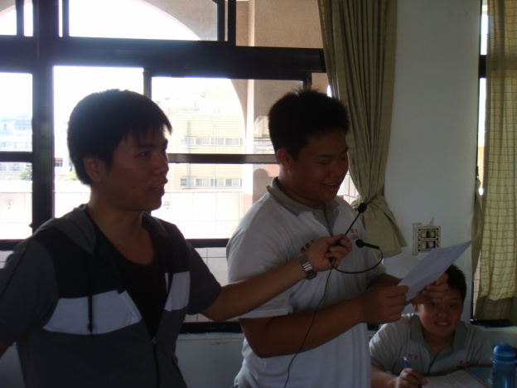  照片:學生分享生活經驗  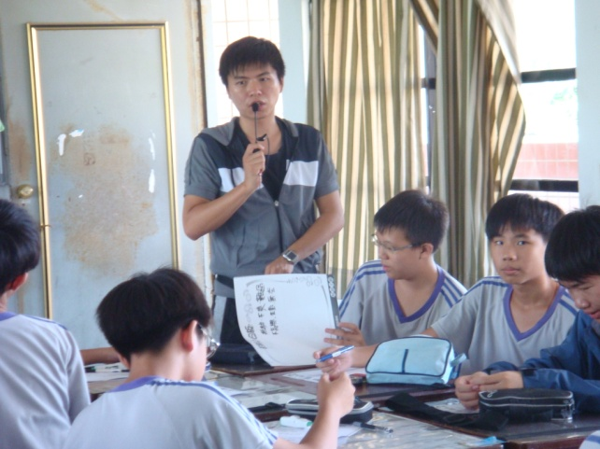  - 在讓學生討論情緒時，有些學生會講出比較粗俗的字（特別是男學生），除了當場制止外，建議也可以特別提醒學生「情緒」與「情緒性字眼」的差別。另外，此次是利用小白板來進行分組討論，但是發現組間的差異大，有些組討論熱烈，可以討論出十幾個答案，有些則是意興闌珊提出一兩個而已，因此未來可以設定標準（如一組一定要提出五個答案等），並透過競賽來增加學生的參與度。  照片：學生分組討論  - 此堂課讓學生填寫「尋找情緒的臉孔」學習單，事後在批閱學習單時，發現學生的內容大多都很豐富，填寫的狀況非常的良好，細問之下才瞭解此學習單提供一個場合，讓學生把平常遭遇到不開心的，甚至帶有委屈的事情寫出來，作為一個情緒發洩的管道，所以學生都寫的欲罷不能。另外，也發現有些學生已經可以從日常事件中，再更細探躲在事件背後的隱微情緒。綜合來看，此份學習單的成效顯著。  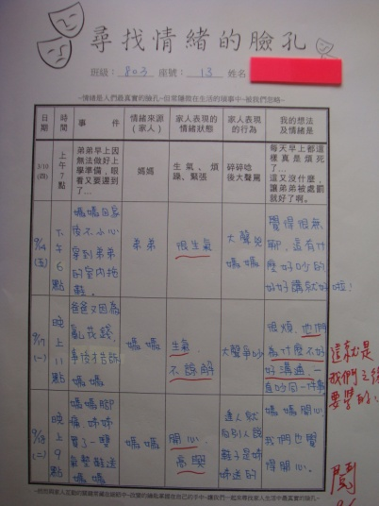  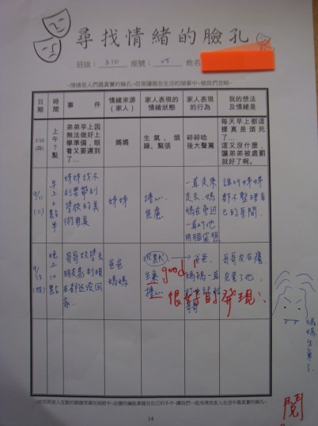  照片：「尋找情緒的臉孔」學習單成果  【第二節課—家庭溝通大法】  - 此份教案除了自己推動外，也有請其他輔導活動科老師協助推廣，但在推廣過程中，發現部分班級的輔導活動課程，已經有上過「我訊息」的單元。然而「我訊息」單元是放在八年級輔導活動課中的人際議題部分，因此還是與本教案有差別，教師可向學生解釋說明。另外，現場教學中還是有看到學生一直反應上過了，此時建議可改用「複習」及「考試競賽」的方式來取代直接介紹我訊息。  - 原設計用二十分鐘來做我訊息情境的角色扮演，但實際進行教學時，發現學生對於角色扮演非常有興趣（課後詢問學生因為不是分組上台表演，而是兩兩一組表演，所以比較不會感到緊張），對於只有兩個情境也覺得稍嫌不足，頻頻要求老師加碼演出。以往進行角色扮演多是用分組的方式，但從此次的經驗中可知，改用兩人小組的方式，不但學生演出的效果不會有折扣，且學生更能發揮自己的想像力，同時也更有自信演出。  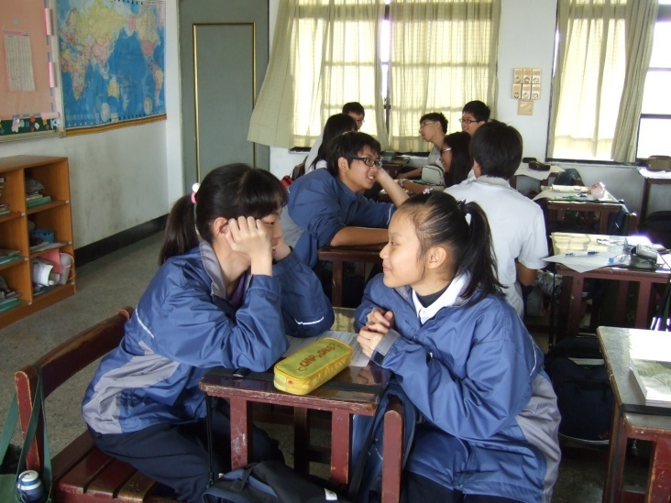  照片：學生兩人小組做角色扮演  - 此堂課讓學生填寫「家庭溝通大法」學習單，一方面由於部分學生先前已聽過類似課程，另一方面此學習單也比較多封閉性的問題（具標準答案），因此學生覺得此份學習單比較容易完成，成效也還不錯，但建議往後若遇類似狀況，可以先了解學生的先備知識後，多設計一些開放性的問題。  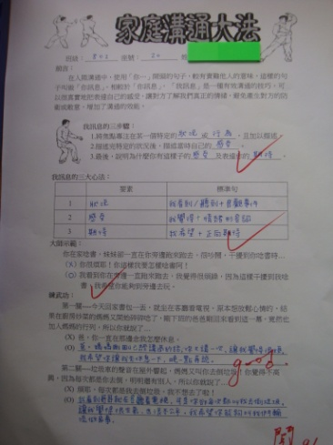  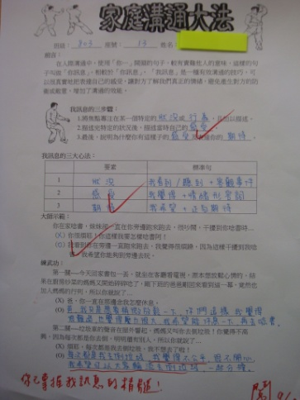  照片：「家庭溝通大法」學習單成果  【第三節課—家庭一GO就通】  - 實際教學三堂課下來，看到其實很多「學習內容」學生們都曉得，但是學生不會實際運用在生活中，或是沒有覺察自己的生活細節，而沒有將所學付諸行動。然而在此堂課發現有趣的一點，就是同儕的力量真的很大，例如老師透過口號（如新世代要有心溝通）帶領所有同學一起呼喊，透過這樣的方式來鼓勵學生運用我訊息在日常的家庭溝通中。事後也有許多學生向我反映，當大家一起喊口號時，心理真的有一股感動，也更堅定自己將所學運用在生活的想法。  - 此堂課讓學生填寫「新世代要有心溝通」學習單，此學習單有較多的開放性問題，讓學生表達自己的意見，然而也因如此，學生需要較多的時間去完成，因此教師更需掌控好教學的進度，但還是非常建議教師把握學生學習熱忱最高的一刻，讓學生在課堂中完成此學習單。同時教師在整理學生心得或邀請學生分享時，亦須提醒學生注意保密原則。  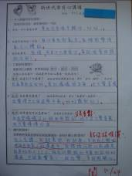  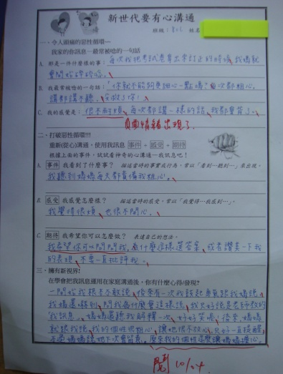  照片：「新世代要有心溝通」學習單成果
參考  資料 | - 臺南市家庭教育中心網站。http://gov.family.tnc.edu.tw/  - 高級中等以下學校家庭教育課程架構一覽表。  - 99及100年度台南市學校家庭教育課程教學活動設計彙編。  - 航向幸福(2007)。臺北市：臺北市家庭教育中心。  - 九年一貫國中綜合領域輔導活動課本。臺北市：康軒文教事業。  - 家庭教育課程綱要教材彙編手冊(2010)。臺北市：教育部。  - 溫馨家庭-臺北市家庭教育課程及活動教案彙編（2007）。臺北市：臺北家庭教育中心。  - 聯合報網站。http://udn.com/NEWS/mainpage.shtml  - 星島日報網站。http://www.singtao.com/index.html

附件一
豪豪的心聲
今天又跟爸爸媽媽吵架了，我和我媽，我媽每次說話都很大聲，很不喜歡，我又分辯不出是不是在罵我。其實，只要每次我媽說話都很大聲，我到最後聽了都會很不爽，我都會罵回去，我知道這樣子不對，但是呢，我只要一低調，我媽就會越來越大聲；而我爸呢，每次我跟我媽吵完，我爸都會很氣我的口氣，所以都會罵我，每次都不聽我為什麼會這樣，我很難受，我是個很老實又直的人，我都會把我為什麼會跟我媽吵架的原因直接說出來，我爸就會說一些有的沒有的 (例如:不要跟我說那些五四三的)，不然就是，我說的每一句話他都會補一句(怎樣? 又怎樣?)，他還常常自以為很會說話 來說一堆爛東西(例如:我年輕的時候不會像你這樣,你跟你媽一樣一點都不像我)，每次我爸說不過我，就會更兇、更大聲的罵我。有時吵架，就拿我讀私立學校的事來吵，不然就是房間沒有整理來，什麼都可以罵…。我到底要怎麼做，才會讓家人滿意呢？難道功課就可以代表一個人嗎？爸媽認為我是故意找他們麻煩，可是我真的沒有……在家裡我的髮型是什麼也要管，穿什麼樣的衣服也要管，穿什麼樣的鞋子也要管，在家裡也不能聽音樂，接誰打來的電話也要管，還限制我不能接或打電話，為什麼爸媽會說都是我讓這個家變得混亂，還說弟弟功課變差、有壞習慣都是我教的，可是他們知道嗎？弟弟常到我房間說一些讓人生氣的話，當我發火時，他就衝出去告狀，說我欺負他，而爸媽從來也不問事情的來龍去脈，總是霹哩啪拉的一直罵我，看著我被罵或被處罰，他就露出得意的笑容，弟弟要買什麼都可以，我感到好不公平、好痛苦……。
豪爸的心聲
今天上班又被老闆臭罵一頓，工作又做不完，真的是身心俱疲。一回到家，看到豪豪又跟老婆在吵架，這個豪豪也真的很不懂事，每次稍微念他一下，他就一臉大家欠他幾百萬的臭臉，但是我跟他媽念他都是為他好阿！都已經高二了，每天都過得渾渾噩噩，讀書不認真讀，成績都是從後面數過來的，叫他幫忙做點家事，他就只會說「等一下」，再等下去人生就要「烏有」了啦！連最基本的整理好自己的房間，他也做不好，只會說房間是自己的，要怎麼弄是他的自由，這句話誰聽得進去阿。跟他說，叫他改進，他就跟我一直頂嘴，把我跟他媽媽惹的一肚子氣，真的是很不懂事。頭髮染得跟芒果一樣，晚上電話一講就是一兩個小時，逼得我不得不限制他不准講電話，最近連念國中的弟弟都常常吵著也要一支手機，也要染頭髮，真的是快把我給氣死了。

附件二
憤怒：生氣、不平、煩躁、敵意、恨意等。
悲傷：憂傷、寂寞、憂鬱、沮喪、絕望等。
恐懼：焦慮、緊張、憂心、疑慮、慌亂、警覺等。
驚訝：震驚、訝異、驚喜、嘆為觀止等。
厭惡：輕視、輕蔑、譏諷、排拒等。
羞恥：愧疚、尷尬、懊悔、恥辱等。
快樂：滿足、幸福、愉悅、驕傲、興奮、狂喜等。
愛 ：友善、和善、親密、信賴、寵愛、癡戀等。
附件四
63歲男子鄭思民與兒子，在今年7月1日下午3時許，在瑞芳火車站前吵架、大打出手，鄭思民徒手毆打兒子，把他打成多處挫傷。過程中鄭思民對兒子說「我早就想修理你，早就想讓你死」，兒子憤而提告。 基隆地檢署根據警方提供的行車記錄器，聽出鄭思民只有大罵「我早就想修理你」，並沒說出「早就想讓你死」等語；鄭思民的兒子也撤銷告訴，檢方予以不起訴處分。
【2012/09/11 聯合報】

八成學生常與父母吵架
父母與子女要融洽相處殊不容易，一項調查發現，八成中學生曾與父母吵架，三分之一人更至少每星期爭吵一次。爭吵主要的導火線包括學業、上街和講電話，而近四成中學生每天與父母傾談的時間更少於十分鐘。社工建議家長應學習使用 電子郵件，爭取與子女溝通的機會。
調查發現，約四成的青少年每天與父母傾談少於十分鐘，近一成人更完全無談 話。談話的內容方面，超過一半人最多與父母談論學業，其次為電視和零用錢﹔但三成多的受訪學生均表示，最希望與父母傾談自己的興趣、學業和心事，這與實際情況不符。
【香港星島日報】

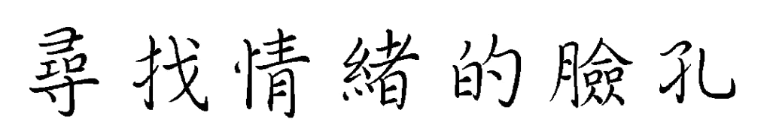

班級︰ 座號︰ 姓名︰

~情緒是人們最真實的臉孔~但常隱微在生活的瑣事中~被我們忽略~
日期 | 時間 | 事 件 | 情緒來源（家人） | 家人表現的情緒狀態 | 家人表現的行為 | 我的想法  及情緒是
3/10  (四) | 上午  7點 | 弟弟早上因無法做好上學準備，眼看又要遲到了… | 媽媽 | 生氣、煩躁、緊張 | 碎碎唸  後大聲罵 | 每天早上都這樣真是煩死了…  這又沒什麼，讓弟弟被處罰就好了啊。
~然而與家人互動的關鍵常藏在細節中~改變的鑰匙掌握在自己的手中~讓我們一起來尋找家人生活中最真實的臉孔~

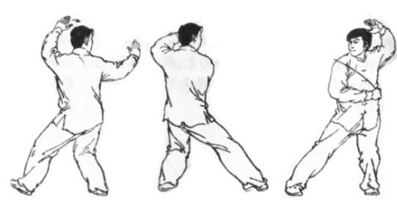

附件五
班級： 座號： 姓名：
前言：
在人際溝通中，使用「你…」開頭的句子，較有責難他人的意味，這樣的句子叫做「你訊息」。相較於「你訊息」， 「我訊息」是一種有效溝通的技巧，可以很真實地把表達自己的感受，讓對方了解我們真正的情緒，避免產生對方的防衛或敵意，增加了溝通的效能。
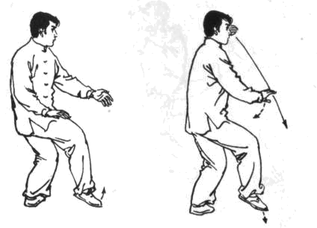
我訊息的三步驟：
1.將焦點專注在某一個特定的 或 ，且加以描述。
2.描述完特定的狀況後，描述當時自己的 。
3.最後，說明為什麼你有這樣子的 及表達你的 。

我訊息的三大心法：
 | 要素 | 標準句
1
2
3
大師示範：
你在家唸書，妹妹卻一直在你旁邊跑來跑去，很吵鬧，干擾到你唸書時…
（ ）你很煩耶！你這樣我要怎樣唸書阿！
（ ）我看到你在旁邊一直跑來跑去，我覺得很煩躁，因為這樣干擾到我唸書，我希望你能夠到旁邊去玩。
練武功：
第一關----今天回家書包一丟，就坐在客廳看電視，原本想放鬆心情的，結果在廚房炒菜的媽媽又開始碎碎唸了，剛下班的爸爸剛回來看到這一幕，竟然也加入媽媽的行列，所以你就說了…
(X) 爸，你一直在那邊念我怎麼休息。
(O)

第二關----垃圾車的聲音在屋外響起，媽媽又叫你去倒垃圾！你覺得不高興，因為每次都是你去倒，明明還有別人，所以你就說了…
(X) 煩耶，每次都是我去倒垃圾，我不想去了啦！
(O)

新世代要有心溝通
班級： 姓名： 座號：
一、令人頭痛的惡性循環~~
我家的你訊息—最常被唸的一句話
- 那是一件什麼樣的事：

- 我最常被唸的一句話：

- 我的感覺是：


二、打破惡性循環!!!
重新(從心)溝通，使用我訊息 事件 + 感受 + 期待 根據上面的事件，試試看神奇的心溝通—我訊息吧！
- 事件 我看到了什麼事？ 描述當時的事實或行為，常以「看到…聽到…」來出現。

- 感受 我感覺怎麼樣？ 描述當時的感受。常以「我覺得…我感到…」。

- 期待 我希望你可以怎麼做？ 表達自己的想法。

三、擁有新視界!
在學會把我訊息運用在家庭溝通後，你有什麼心得/發現?

附件六

